1 ЦЕЛЬ РАБОТЫ

1.1 Изучить работу двухтактного полупроводникового преобразователя постоянного напряжения.
1.2 Практически проверить свойства преобразователя при работе на активную нагрузку.

2 ПРИБОРЫ И ОБОРУДОВАНИЕ

2.1 Лабораторный стенд ЛСИП.
2.2 Осциллограф.
2.3 Комбинированный прибор Ц43101.

3 ТЕХНИКА БЕЗОПАСНОСТИ

3.1 Перед началом работы ознакомится с инструкцией по техники безопасности №1-02: «Выполнение лабораторно-практических работ на ПЭВМ» и инструкцией №2-95: «Оказание первой помощи пострадавшим от электрического тока».
3.2 Работать с оборудованием в строгом соответствии с инструкцией к лабораторной работе.

4 ПОРЯДОК ВЫПОЛНЕНИЯ РАБОТЫ
4.1. Ознакомиться с правилами управления работой схемы и изменения параметров элементов схемы (C:\Рабочий стол\ИПСВТ\ЛР 2014\Схемы\Работа в Multisim)

4.1 Исследуемая схема преобразователя напряжения с задающим генератором приведена на рисунке 1.
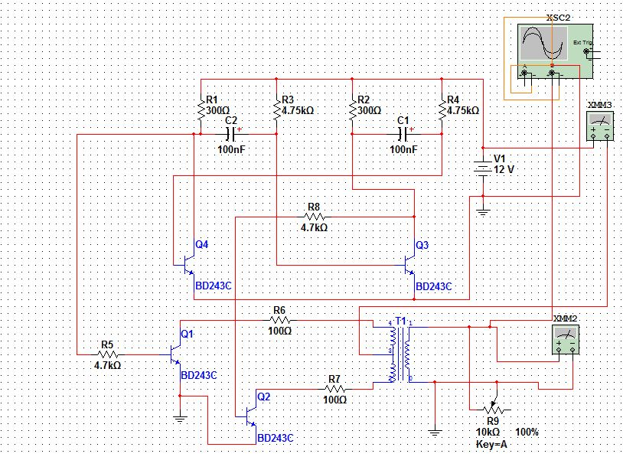
Рисунок 1

4.2 Снять нагрузочную характеристику. Для этого:
4.2.1 Изменяя сопротивление нагрузки измерить выходное напряжение, входной и выходной ток и частоту напряжения с импульсного трансформатора Т1 (напряжение на входе поддерживать постоянным).
4.2.2 Результаты измерений занести в таблицу 1.
Таблица 1
R_{H Ом} | 500 | 2000 | 4000 | 6000 | 8000 | 10000
U_{ВЫХ В}
I_{ВЫХ} мА
I_{ВХ} мА
F Гц
η

4.3 По полученным результатам рассчитать КПД по формуле (1):

η = | U_{ВЫХ *}I_{ВЫХ}
 | U_{ВХ *}I_{ВХ}
, где
η - КПД преобразователя;
U_{ВЫХ} - выходное напряжение, В;
I_{ВЫХ} - выходной ток, мА;
U_{ВХ} - входное напряжение, В;
I_{ВХ} - входной ток, мА.
Результаты расчетов внести в таблицу 1 и построить график зависимости η = f (Rн)

4.4 Изменяя U_{ВХ} измерить частоту выходного напряжения. Результаты измерений занести в таблицу 2.
Таблица 2
U_{ВХ} | 4 В | 6 В | 8 В | 10 В | 12 В | 15 В
F
U_{ВЫХ}

4.5 По результатам таблицы 2 построить график зависимости частоты и выходного напряжения от входного.

5 КОНТРОЛЬНЫЕ ВОПРОСЫ

5.1 Определение преобразователя.
5.2 Почему частота не изменяется с изменением нагрузки.
5.3 Отчего зависит частота преобразователя.
5.4 Достоинства и недостатки преобразователя с самовозбуждением.
5.5 Классифицируйте данный преобразователь.
6 СОДЕРЖАНИЕ ОТЧЕТА

1 Цель работы
2 Приборы и оборудование
3 Порядок выполнения работы
4 Выводы по работе
5 Контрольные вопросы

РЕКОМЕНДУЕМАЯ ЛИТЕРАТУРА

1. Вересов Г.П., “Электропитание бытовой радиоэлектронной аппаратуры”, М: Радио и связь, 1983 г.
2. Гершунский, Б.С. “Расчет основных электронных и полупроводниковых схем в примерах”, Киев: Вища школа, 1967 г.
3. Артамонов В.И., “Источники электропитания радиоустройств”, М: Энергоиздат, 1982 г

